鄂东医疗集团市妇幼保健院UPS维保项目

竞争性磋商文件

项目名称：鄂东医疗集团市妇幼保健院UPS维保项目
采购人：鄂东医疗集团市妇幼保健院
2022年11月

第一章 招标公告

鄂东医疗集团市妇幼保健院现对UPS维保项目进行竞争性谈判招标，欢迎合格的供应商前来投标。
- 项目名称：鄂东医疗集团市妇幼保健院UPS维保项目；
- 服务期限：2年；
- 项目预算：4.6万元/两年（超过预算报价视为无效投标）
- 供应商资格条件；
1、投标单位应具备独立法人资格；
2、投标时必须携带以下文件；
（1）营业执照复印件、营业范围包含本项目；
（2）具备专业检测器具（电池内阻测试仪、接地电阻检测仪等仪器仪表）；
（3）有相应维修及保养资质；
3、供应商未被列入“信用中国”网站(www.creditchina.gov.cn)失信被执行人、重大税收违法案件当事人、政府采购严重违法失信行为记录名单，以发布公告之后查询结果为准。
4、本项目不接受联合体投标。
六、报名时间：2022年11 月29 日- 2022年12 月 1 日（上午8：00-11：45,下午14：30-17：00,节假日除外）。
七、报名地点：鄂东医疗集团市妇幼保健院三号楼206室
报名时请携带：法人代表授权委托书、营业执照、报名表；
- 标书递交截止时间及开标时间：2022 年 12 月2 日上午9点
- 开标地点：鄂东医疗集团市妇幼保健院三号楼202室
- 联系方式：
采购人：鄂东医疗集团市妇幼保健院
联系人：李老师
联系电话：0714-6357866
联系地址：湖北省黄石市桂林南路9号

鄂东医疗集团市妇幼保健院
2022年11月29日

第二章 供应商须知
一、合格供应商资格条件
资质要求所有证书、证明文件必须是真实的。投标文件中须编入清晰的扫描件或复印件。所有证明材料须清晰可辨认，如因证明材料模糊无法辨认，缺页、漏页导致无法进行评审认定的责任由供应商自负。如发现提供任何虚假、伪造资料或文件，其投标文件将作废标处理，由此造成的一切后果由供应商承担。
- 响应文件要求
1.投标报价：
1.l 投标报价：以人民币报价。
1.2 供应商对报价的准确性负责，任何漏报、错报等均是供应商的风险。
1.3 供应商所投服务的报价应包括采购服务交付前的所有费用以及售后服务、税费等各项直接、间接费用。
1.4 响应文件1正1副合计2份，供应商应将竞争性谈判响应文件正本和副本用文件袋密封，并在封口处加盖谈判供应商公章。竞争性谈判响应文件袋封条上应标明：竞争性谈判项目名称、谈判供应商名称、注明“谈判时才能启封”及“正、副本”。
1.5如果未按上述规定密封和标记，采购人对竞争性谈判响应文件的误投或提前拆封不负责任。对由此造成提前启封的竞争性谈判响应文件，采购人将予以拒绝，并退回谈判供应商。
- 评审方法：
1、谈判小组只要求商务评审和技术(服务)评审合格的谈判供应商在规定的时间内进行报价。
2、谈判小组将根据需要决定是否要求所有合格的谈判供应商在规定时间内进行第二次或最后报价，该最后报价将作为谈判小组评比的最终依据。
3、根据符合采购需求、质量和服务相等且报价最低的原则确定成交供应商。

第三章 项目需求

一、维保内容：每季度
- 设备通风是否良好。
- 温度是否正常。
- UPS运行是否正常。
- UPS风扇有无异响。
- UPS主机内部有无异响、震动。
- UPS输入、输出柜各进出线开关状态。
- 观察电池外观有无明显鼓胀、渗液及开裂。
- 检测电池电阻。
- 检测输入各相电压。
- 检测市电、电池供电是否能正常切换。
- 设备整体除尘。
- 每年进行一次电池放电检测。

- 设备清单：

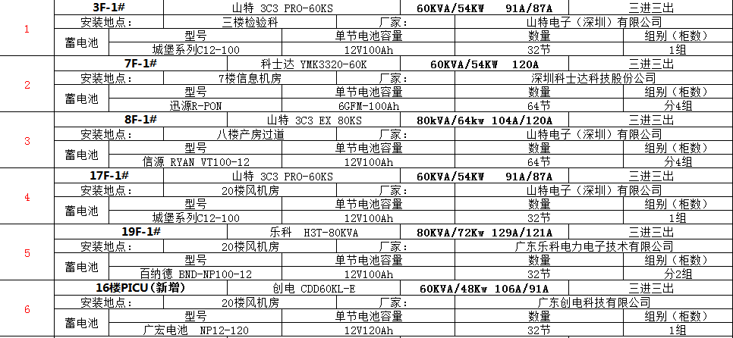

第四章 响应文件格式

响 应 文 件 （封 面）

采购项目编号：
采购项目名称：
采 购 内 容：

（供应商名称）
年 月 日

目 录
- 响应承诺书（格式）；
- 法定代表人授权委托书、及供应商相关资质；
- 报价一览表；
- 供应商参加政府采购活动前三年内未被列入“信用中国”网站(www.creditchina.gov.cn)失信被执行人、重大税收违法案件当事人和“中国政府采购”网站（www.ccgp.gov.cn）政府采购严重违法失信行为记录名单；
- 供应商提供的其它资料；

附件一 响应承诺书（格式）
采购人 ：
为了充分体现公开、公平、公正、诚实信用原则，共同维护招投标市场秩序，本单位在参与 项目过程中特作以下承诺：
（一）承诺履行采购文件要求的责任和义务，承诺遵守法律法规，承诺真实投标，承诺不围标串标，承诺不弄虚作假、造假用假。
（二）我公司提交的企业营业执照、企业资质证书、许可证等资格证明文件，以及拟派本项目的相关人员证件，承诺真实、有效。
（三）不相互串通陪标、投标，不排挤其他竞争对手，损害采购人或其他供应商的利益。
（四）不以任何形式和手段打听搜集评标情况，干扰评标工作、干扰采购人做出正确判断。
（五）不以低于成本价报价竞标，不以弄虚作假等其他方式骗取中标，不以向采购人或者评标人员请客、送礼、行贿等不正当手段谋取中标。
（七）如违反上述有关规定，采购人有权取消我司参与投标的资格，没收项目保证金（如有），并将行为予以记录。对给采购人或其他人造成损失的，依法承担赔偿责任。对触犯刑律者，移交司法部门依法追究刑事责任。
承诺期限至本项目完成。

供应商名称（公章）：
授权代表（签字）：
日期： 年 月 日

附件二 法定代表人身份证明书

企业名称：
企业性质：
地 址：
成立时间：
经营期限：
姓名： 性别： 年龄： 职务：
系 （企业名称）的法定代表人。
特此证明。
附：法定代表人身份证复印件（正面）
附：法定代表人身份证复印件（反面）

供应商名称（公章）：
日期： 年 月 日

附件三 法定代表人授权书
（供应商名称）在下面签字的 （法定代表人姓名、职务）代表本公司授权 （供应商名称）的下面签字的 （授权代表的姓名、职务）为本公司的合法代理人，就 （项目名称、项目编号/包号）的谈判，以本公司的名义处理一切与之有关的事务。
本授权书自 年 月 日至 年 月 日止签字有效。
特此声明。
日期： 年 月 日

供应商名称（公章）： .
法定代表人（签章）： .
授权代表（签名）： .
授权代表身份证号码： .
电话： .

附：法定代表人身份证复印件（反面）
附：法定代表人身份证复印件（正面）
附：法定代表人身份证复印件（反面）
附：法定代表人身份证复印件（正面）

附：授权代表身份证复印件（反面）

附：授权代表身份证复印件（正面）

附件四 报价一览表
项目名称
投标人名称
首轮报价（元） | （服务期限：2年）
优惠条件
备注

说明：1、所有价格均系用人民币表示，单位为元，精确到个数位。
2、报价含货物费、运输费、税费、安装费及辅材费用等。

投标人(单位)：（盖章）
法定代表人或委托代理人：（签字或盖章）
日期： 年 月 日

附件五 供应商提供其它资料

